index.html

fernandodalaaluno-beep.github.io/alg

https://fernandodalaaluno-beep.github.io/alg

Trabalho – Publicação no GitHub Pages

(a) URL do site:
https://fernandodalaaluno-beep.github.io/alg

(b) Captura de tela da página inicial:
[Inserir print do site aberto]

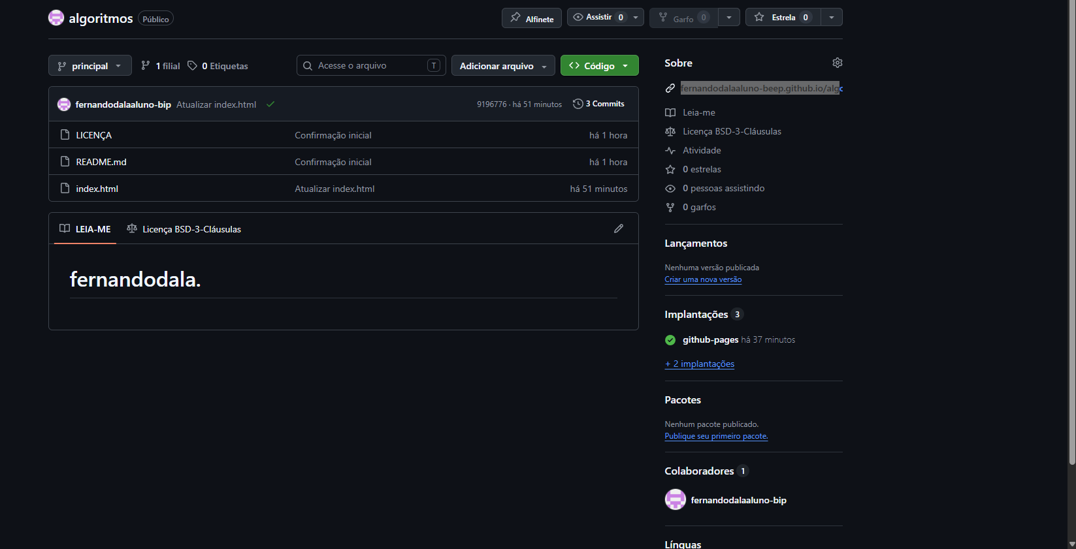

https://fernandodalaaluno-beep.github.io/algoritmos/

